DOSSIER D’EXAMEN

M. Richard DOUETTE

Projet : Site web de vente de parfums

Titre RNCP n° xxxx : Développeur web et web mobile (équivalent bac+2)



Formation Donkey School – Mai 2022 à Mai 2023

SOMMAIRE
I. REMERCIEMENT

Avant d’entrer dans le vif du sujet, je souhaite remercier toute l’équipe pédagogique de Donkey School ainsi que les différents intervenants.

Ces derniers m’ont appris les bases du métier de développeur web et m’ont permis de faire mes premiers pas dans le monde de l’entreprise et ainsi réussir mon projet de reconversion professionnelle.

Et tout cela dans une très bonne ambiance !

Je n’oublierai donc pas de citer mes camarades de la session de Mai 2022 qui y ont également grandement participé.

Merci à tous !

II. PROJET

A. Contexte

Ce projet est né car ma « cliente », qui n’est autre que ma cousine, possède une activité de vente de produits cosmétiques à domicile.

A la suite de ses différentes réunions à domicile, elle ajoute toujours plus de contacts à son carnet d’adresse.

Les prises de commandes suivantes se font via messages groupés pour les membres du groupe.

Ceci entraine plusieurs inconvénients :
1. Chacun des messages entraine une notification à l’ensemble des membres, qu’ils soient intéressés ou non pour une prise de commande
2. Chaque commande est ensuite reportée par ma cliente sur un carnet afin d’effectuer à son tour une commande globale et distribuer les bons produits en bonne quantité à chacun de ses clients.

Je me suis alors dit qu’un site internet pouvait grandement l’aider dans la gestion de son activité et lui ai suggéré l’idée.

Comme vous pouvez vous en doutez, sinon ce rapport n’existerait pas, elle a accepté mais sous une condition obligatoire :
L’activité de vente à domicile, comme son nom l’indique, est dédiée à la vente à domicile et donc pas à n’importe qui en ligne.
Il est donc impératif que ce site reste privé et uniquement accessible à son carnet d’adresse.
Nous nous sommes donc mis d’accord pour que, une fois qu’un client ait créé son compte, ce compte devra être vérifié et confirmé par l’administrateur pour avoir accès au site.

L’aventure peut alors commencer !!!
B. Condition de réalisation

Ce projet a vu le jour pendant mon stage, au début du mois de février 2023.

Il s’agit donc d’un projet personnel que j’ai effectué seul sur mon temps personnel en dehors des plages horaires en entreprise.

Malgré tout, j’applique quelques principes de la méthode AGILE* afin de progresser sereinement dans le projet.
En effet, je me fixe chaque semaine des objectifs et des fonctionnalités à réaliser.

Je fais des points réguliers avec ma cliente lorsque nécessaire pour m’assurer que ces fonctionnalités répondent bien à ses !attentes et rectifier le tir dans le cas contraire.

AGILE :*La méthode agile est organisée en cycles de développements courts, appelés des sprints. Le produit final est développé au fur et à mesure de l'avancement des sprints.
L'équipe agile est invitée à collecter du feedback le plus tôt possible auprès des utilisateurs du produit, afin de prendre en compte leurs remarques dans le prochain cycle de développement (le prochain sprint). Le produit est ainsi construit de façon collaborative.
L'agilité, ou la méthode agile, apporte de la souplesse dans la gestion d'un projet, et offre la possibilité de changer le périmètre de projet en cours de route. Selon la méthode agile, il vaut mieux changer son plan d'action en cours de route et avoir un produit répondant parfaitement aux attentes du client, que de suivre son plan pour avoir quelque chose d'inutilisable.

C. Compétences utilisées

Dans le cadre de ce nouveau projet, je souhaite mettre à profit le maximum de compétences acquises durant la formation.

Je décide donc, pour gérer le côté back-end, d’utiliser le framework Symfony ce qui m’imposera de coder en PHP cette partie.

Ce framework me permettra de créer et de paramétrer une « Application Programming Interface » (API) qui me sera ensuite nécessaire côté front-end.

Enfin, pour cette partie visible par l’utilisateur, j’utiliserai le framework Angular et coderai en TypeScript. Je devrai également mettre en évidence mon savoir en terme de langage HTML et de CSS pour la mise en forme.

Pour cette mise en forme, afin de gagner du temps et de partir sur de bonnes bases, j’utiliserai le framework Bootstrap et m’appuyerai sur le thème gratuit « flatly » que j’ai retenu sur le site bootswatch : https://bootswatch.com/flatly/.

Pour la gestion du projet et de mes différents sprints, j’ai utilisé « hacknplan », site de gestion de projet que j’avais déjà utilisé pendant la formation.

Enfin, j’ai sauvegardé le tout au fur et à mesure sur GitHub sur mon répertoire publique que vous pouvez consulter à l’adresse suivante : https://github.com/Tich53/cosmetic_sale

En résumé :
- Back-end : Framework Symfony + langage PHP
- API REST pour faire le lien entre le back-end et le front-end
- Front-end : Framework Angular + langage TypeScript + framework Bootstrap

II. Partie technique

A. Base de données

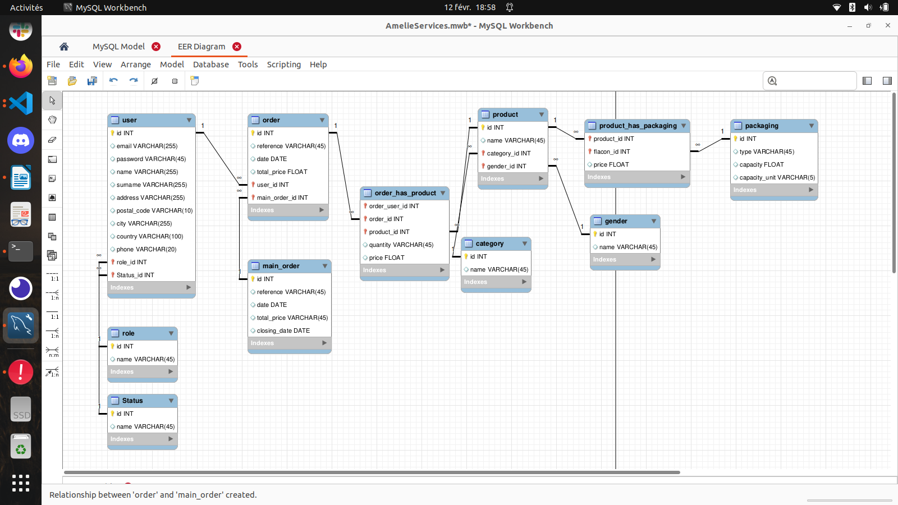

B. Back-end : Symfony

Création du projet :
symfony new cosmetic_sale --webapp

Configuration de la base de données :
Copier le fichier « .env » et créer un nouveau fichier « .env.local » comportant nos identifiants pour nous connecter à notre base de données.
Ce nom de fichier est mentionné dans le fichier « .gitignore » et ne sera donc pas commité.

Création des entités :
Les développeurs de symfony nous ont simplifiés les choses en nous proposant de nombreuses commandes nous permettant de créer différents types de fichier de manière très simple et très rapide.

C’est le cas pour la création des entités où il suffit d’effectuer la commande suivante afin de créer l’entité souhaité et paramétrer le fichier php automatiquement :

symfony console make:entity
Entrer ensuite le nom de l’entité.
Puis, pour chaque propriété de l’entité, renseigner les informations suivantes :
- Nom
- Type de donnée (exemple ‘string’ pour une chaîne de caractère)
- Longueur du champs (Par exemple ‘255’ caractères)
- Si ce champs peut êter vide ou non

SIGLE Type de document Code titre Millésime Date dernier JO Date de mise à jour Page
DWWM RC TP-01280 03 17/04/2018 19/04/2018 7/34
Contenu du dossier de projet
Le dossier de projet respecte ce plan type :
1. Liste des compétences du référentiel qui sont couvertes par le projet
2. Résumé du projet en français d’une longueur d’environ 20 lignes soit 200 à 250 mots, ou environ 1200 caractères espaces non compris
3. Cahier des charges, expression des besoins, ou spécifications fonctionnelles du projet
4. Spécifications techniques du projet, élaborées par le candidat, y compris pour la sécurité et le web mobile
5. Réalisations du candidat comportant les extraits de code les plus significatifs et en les argumentant, y compris pour la sécurité et le web mobile
6. Présentation du jeu d’essai élaboré par le candidat de la fonctionnalité la plus représentative (données en entrée, données attendues, données
obtenues)
7. Description de la veille, effectuée par le candidat durant le projet, sur les vulnérabilités de sécurité
8. Description d’une situation de travail ayant nécessité une recherche, effectuée par le candidat durant le projet, à partir de site anglophone
9. Extrait du site anglophone, utilisé dans le cadre de la recherche décrite précédemment, accompagné de la traduction en français effectuée par le
candidat sans traducteur automatique (environ 750 signes).
La description de la veille sur les vulnérabilités de sécurité est liée à l’une des deux compétences « Développer une interface utilisateur web
dynamique » ou « Réaliser une interface utilisateur avec une solution de gestion de contenu ou e-commerce » dans le cadre du projet en entreprise.
La description de la situation de travail, ayant nécessité une recherche basée sur un ou des sites anglophones, concerne un problème technique ou
une nouvelle fonctionnalité à mettre en œuvre, dans le cadre du projet en entreprise. Elle est liée à l’une des compétences du titre professionnel.
Dans le cas de la recherche de solution, basée sur un ou des sites anglophones, à un problème technique ou une nouvelle fonctionnalité à mettre en
œuvre, le candidat décrit le besoin d’information, et indique comment il a effectué la recherche : les mots clés de recherche utilisés et la liste des sites
retournés. Il précise les critères de sélection du (ou des) site(s). Il indique la solution trouvée et si elle a pu être mise en œuvre.
Dans le cas de la veille sur les vulnérabilités, le candidat indique comment il a effectué la veille : les sites et les mots clés utilisés. Il indique les
vulnérabilités trouvées et éventuellement les failles potentielles corrigées.
La longueur du dossier de projet hors annexes est de 30 à 35 pages, soit environ 48750 caractères espaces non compris.

